San José, 22 de diciembre de 2022

N° 12857-2022

Al contestar refiérase a este # de oficio

Señora
Licda. Nacira Valverde Bermúdez
Directora de Planificación

Estimada señora:

Para su estimable conocimiento y fines consiguientes, le transcribo el acuerdo tomado por el Consejo Superior del Poder Judicial, en sesión N° 112-2022 celebrada el 22 de diciembre del 2022, que literalmente dice:

“ARTÍCULO LXIX

Documento N° 11859-2021, 14867, 14945, 14950-2022

En sesión N° 59-2022 celebrada el 14 de julio del 2022, artículo XLVIII, se conoció el oficio No. 521-PLA-EV-2022, relacionado con los resultados obtenidos a marzo de 2022 del Primer Circuito Judicial de Alajuela en atención al “Plan de Trabajo 2047-PLA-EV-2020 de los Juzgados Civiles y ajuste de estructuras (temporales) de los Juzgados de Cobro y Civil del Primer y Segundo Circuito Judicial de Alajuela”, el cual fue aprobado junto a sus recomendaciones.

La licenciada Nacira Valverde Bermúdez, Directora interina de la Dirección Planificación, mediante el oficio No. 1239-PLA-EV-2022 del 19 de diciembre de 2022, comunica lo siguiente:

“Le remito el informe suscrito por la Ing. Elena Gabriela Picado González, Jefa a.i. del Subproceso de Evaluación, relacionado con el detalle de los resultados obtenidos al primer trimestre (agosto a octubre de 2022) de ejecución del Plan de Trabajo Cobro-Civil del Primer Circuito Judicial de Alajuela, aprobado por el Consejo Superior en sesión 59-2022, art. XLVIII.

El presente informe fue remitido en consulta mediante oficio 1165-PLA-EV-2022 el 30 de noviembre de 2022 a la Comisión de la Jurisdicción Civil, la Dirección de Gestión Humana, el Consejo de Administración del Primer Circuito Judicial de Alajuela, el Centro de Apoyo, Coordinación y Mejoramiento de la Función Jurisdiccional, la Contraloría de Servicios del Primer Circuito Judicial de Alajuela, Alajuela, el Juzgado de Cobro y Juzgado Civil del Primer Circuito Judicial de Alajuela.

Al respecto, en tiempo, solamente se recibió respuesta del Juzgado Civil del Primer Circuito Judicial de Alajuela y el Centro de Apoyo, Coordinación y Mejoramiento de la Función Jurisdiccional.

Se incluye el detalle de las observaciones recibidas y el criterio de la Dirección de Planificación en el apartado del informe 5. Observaciones emitidas al informe preliminar (oficio 1165-PLA-EV-2022). Se adjuntan respuestas recibidas en el apartado de anexos.

En atención al acuerdo del Consejo Superior en sesión 59-2022, art. XLVIII en el cual se aprobó el informe 521-PLA-EV-2022 de la Dirección de Planificación, relacionado con “el seguimiento del Plan de Trabajo 2047-PLA-EV-2020 de los Juzgados Civiles y ajuste de estructuras (temporales) de los Juzgados de Cobro y Civil del Primer y Segundo Circuito Judicial de Alajuela”, en el cual se destaca a nivel de Primer Circuito Judicial de Alajuela, de manera textual lo siguiente:

“(…) 2.) Aprobar el presente informe de seguimiento al Plan de trabajo de los Juzgados Civiles y ajuste de estructuras (temporales) de los Juzgados de Cobro y Civil del Primer y Segundo Circuito Judicial de Alajuela, según informe 1219-PLA-EV-2021 aprobado por el Consejo Superior, en la sesión 104-2021, art. XXXIII.” (El resaltado no pertenece al texto original)
Además, se indica:

“3.) Aprobar la propuesta de ajuste del Plan de Trabajo 1219-PLA-EV-2021, contenida en el punto 4 de este informe y prorrogar hasta finalizar el segundo semestre de 2022. (El resaltado no pertenece al texto original)

En apego a lo acordado, se destaca lo contenido en el punto 4 :

“(...) Trasladar funcionalmente cinco de las diez plazas de Técnico Judicial 2 (plazas #379641, #379644, #379645, #379646 y #379648) que se encuentran en “Estado de Puesto Vacante” en el Juzgado Civil al Juzgado de Cobro del Primer Circuito Judicial de Alajuela; de manera que, se facilite la toma de decisiones a nivel de la gestión operativa del Plan de Trabajo, permite la optimización del recurso institucional (cumplimiento de cuotas) debido a que son las personas juezas del despacho de Cobro que asumen el estudio y firma de las resoluciones de las personas técnicas judiciales.

Lo anterior, en atención a la recomendación emitida mediante oficio CJC-112-2022 del 30 de marzo de 2022 de la Comisión de la Jurisdicción Civil del Poder Judicial donde indica de manera textual:

“2. Instar a la Dirección de Planificación para que cuando el personal técnico de los Juzgados Civiles colabore con los Juzgados de Cobro, atiendan en su gestión los lineamientos del Modelo de Sostenibilidad y de las personas juzgadoras de los despachos de Cobro Judicial, al ser éstas quienes van a asumir el estudio y firma de las resoluciones que se emitan. (El resaltado no es del original)

Seguidamente, se procede hacer de su conocimiento, la información recopilada por el Ing. Christopher Zamora Solís, Profesional del Subproceso de Evaluación de la Dirección de Planificación, en el caso que compete a cargo del seguimiento del Plan de Trabajo 521-PLA-EV-2022 (Cobro-Civil) del Primer Circuito Judicial de Alajuela.

1. Aspectos generales en relación con el Plan de Cobro – Civil del Primer Circuito de Alajuela.

  - Previo al Plan de Trabajo 521-PLA-EV-2022 el personal Técnico Judicial proveniente del Juzgado Civil de Alajuela asignado para tramitar asuntos en materia de Cobro, en promedio no había logrado ubicarse entre el rango establecido de 90% a 100% del cumplimiento de la cuota ajustada.

  - En la siguiente figura, se muestra una línea de tiempo de los planes de trabajo Cobro-Civil a nivel del Primer Circuito Judicial de Alajuela.

Figura 1
Línea de tiempo de los planes de trabajo Cobro – Civil del Primer Circuito Judicial de Alajuela, a noviembre de 2022

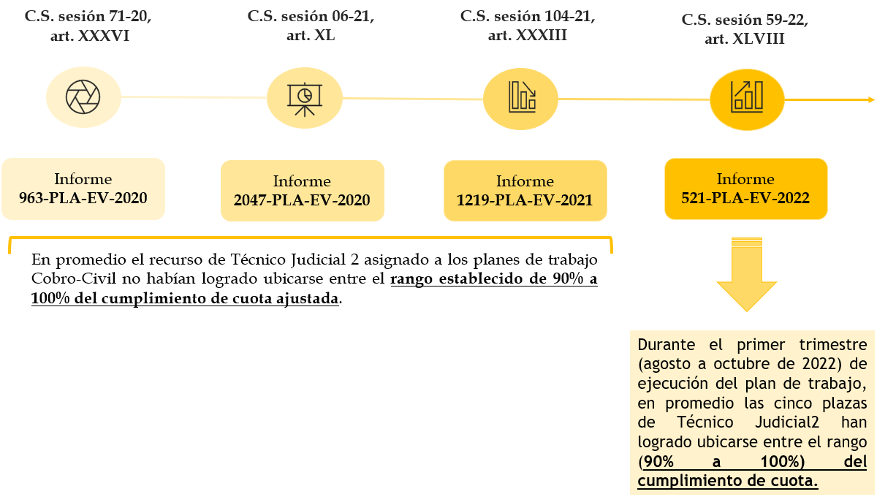
Fuente: Subproceso de Evaluación Institucional de la Dirección de Planificación con datos recopilados del seguimiento mensual del Plan de Trabajo 521-PLA-EV-2022.

  - Resultante del incumplimiento de cuotas ajustadas durante la ejecución del Plan 1219-PLA-EV-2021 se estableció un aborde en conjunto por parte de Control Interno y el Tribunal de la Inspección al Juzgado Civil del Primer Circuito Judicial de Alajuela.

  - En tanto, previo a la ejecución del Plan 521-PLA-EV-2022 se estableció una reunión el 27 de julio de 2022 con el personal Técnico Judicial proveniente del Juzgado Civil que se mantendría bajo la dirección funcional del Juzgado de Cobro; así como, con el personal del despacho de Cobro a cargo del control de gestión del recurso, con el objetivo de establecer la planificación estratégica que permitiera el éxito del plan de trabajo.
  - En promedio las cinco plazas de Técnico Judicial asignadas al Plan de Trabajo 521-PLA-EV-2022 han logrado ubicarse entre el rango (90% a 100) del cumplimiento de la cuota durante el primer trimestre de ejecución del plan de trabajo (agosto a octubre de 2022).

2. Resultados obtenidos en materia de Cobro por parte del personal técnico judicial del Juzgado Civil del Primer Circuito Judicial de Alajuela (agosto a octubre de 2022)

  - Debido a lo dispuesto, el Plan de Trabajo 521-PLA-EV-2022 aprobado en sesión 59-2022, art. XLVIII del Consejo Superior entra en ejecución en agosto de 2022, donde resultante del primer trimestre en ejecución (agosto a octubre de 2022) se identifica que la estructura (temporal) de las cinco plazas de Técnico Judicial 2 provenientes del Juzgado Civil y bajo la dirección funcional del Juzgado de Cobro del I.C.J de Alajuela han tramitado un total de 7655 asuntos entre demandas nuevas y escritos.

  - A continuación, se muestra el detalle de las cuotas alcanzadas en materia de Cobro por parte del personal técnico de judicial del Juzgado Civil del Primer Circuito Judicial de Alajuela.

Cuadro 1
Plan de trabajo 521-PLA-EV-20222. Global de cuotas alcanzadas en materia de Cobro por parte del personal técnico de judicial del Juzgado Civil del Primer Circuito Judicial de Alajuela, de agosto a octubre de 2022

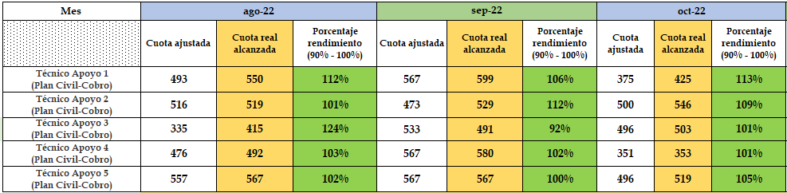
Fuente: Subproceso de Evaluación Institucional de la Dirección de Planificación con datos recopilados del seguimiento mensual del Plan de Trabajo 521-PLA-EV-2022.

  - En relación con el rendimiento individual por cada persona funcionaria judicial se destaca que las cinco plazas de Técnico Judicial 2 del Juzgado Civil de Alajuela asignadas al Plan de Trabajo 521-PLA-EV-2022 durante el primer trimestre de ejecución del plan de trabajo ha mantenido un cumplimiento de la cuota ajustada entre el rango establecido del 90% a 100%.

  - De manera que, la tramitación de 7655 asuntos entre demandas nuevas y escritos; así como, un promedio de porcentaje de rendimiento individual del 105% del personal Técnico Judicial 2 bajo la dirección funcional del Juzgado de Cobro, refleja que la propuesta aprobada con el Consejo Superior, en la sesión 59-2022, art. XLVIII garantiza la efectividad de la toma de decisiones a nivel de la gestión operativa del Plan de Trabajo, y a su vez permite dar sostenibilidad de la optimización del recurso institucional (cumplimiento de cuotas).

3. Impacto del Plan de Trabajo 521-PLA-EV-2022 en el Juzgado de Cobro del Primer Circuito Judicial de Alajuela (agosto y setiembre de 2022)

  - Al reforzar la estructura (temporal) del Juzgado de Cobro con cinco plazas de técnico provenientes del Juzgado Civil del Primer Circuito Judicial de Alajuela ha permito al despacho establecer planes remediales a lo interno del despacho de Cobro; de manera que, durante agosto y setiembre de 2022 se logró reducir a 5 meses el indicador asociado al plazo para resolver escritos, el cual se mantenía en 9 meses desde diciembre de 2021. En tanto a nivel de las demandas nuevas, se redujo el plazo a 1 meses logrando mantener el indicador dentro de los parámetros establecidos de 1 a 3 meses.

  - Aunado al plan de trabajo del 521-PLA-EV-2022 entre las dos plazas de Juez Supernumerario han apoyado en la firma del 100% de los asuntos tramitados por el personal técnico asignado al plan; así como, el dictado de 57 sentencias de agosto a octubre de 2022.
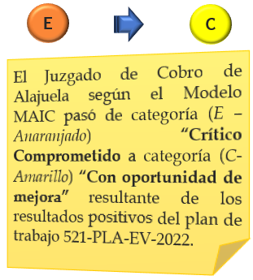
  - Es relevante destacar que, el Juzgado de Cobro del Primer Circuito Judicial de Alajuela registra durante agosto y setiembre de 2022 como único indicador fuera de parámetros establecidos, el asociado con el plazo para resolver escritos (1 a 3 meses) con un plazo de 5 meses; de manera que, permite al despacho mantener una calificación de categoría (C-Amarillo) “Con oportunidad de mejora” según lo dispuesto a nivel del Modelo “MAIC”.

4. Impacto del Plan de Trabajo 521-PLA-EV-2022 en el Juzgado Civil del Primer Circuito Judicial de Alajuela (agosto y setiembre de 2022)

  - En atención del acuerdo del Consejo Superior en sesión 59-2022, art. XLVIII el Juzgado Civil del Primer Circuito Judicial de Alajuela mantiene un total de cinco plazas de Técnico Judicial 2, donde cuatro personas técnicas judiciales se abocan al 100% al trámite de materia Civil.

  - En tanto, una quinta plaza se mantiene a tiempo completo en el Área de Manifestación; aun así, el Consejo Superior dispuso que ante eventuales planes remediales (atención de escritos, inventarios estadísticos entre otros) requeridos a lo interno del Juzgado Civil del Primer Circuito Judicial de Alajuela, el Equipo de Mejora de Procesos del Despacho podrá apoyarse en el trámite de asuntos con la plaza citada.

  - A continuación, se muestra el detalle de las cuotas alcanzadas en materia de Civil por parte del personal técnico de judicial del Juzgado Civil del Primer Circuito Judicial de Alajuela.

Cuadro 2
Plan de trabajo 521-PLA-EV-2022. Cuotas alcanzadas en materia de Civil por parte del personal técnico de judicial del Juzgado Civil del Primer Circuito Judicial de Alajuela, de agosto y setiembre de 2022

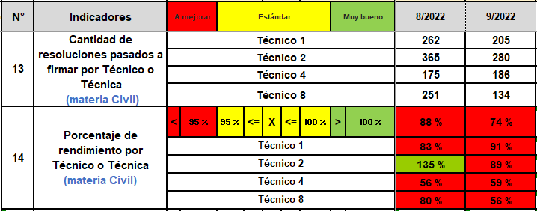
Fuente: Subproceso de Evaluación Institucional de la Dirección de Planificación con datos recopilados de la matriz de indicadores de gestión a setiembre de 2022 del Juzgado Civil del I.C.J de Alajuela.
  - Se aclara que se presentan las cuotas alcanzadas por parte del personal técnico judicial del Juzgado Civil del Primer Circuito Judicial de Alajuela a setiembre de 2022, debido a que al momento de realizar el presente oficio los despachos en apego al Modelo de Seguimiento y Sostenibilidad se encuentran en plazo de elaborar los insumos; por tanto, no se han remitido los insumos a octubre de 2022.

  - Aclarado lo dispuesto supra, se indica que de total de las 2310 resoluciones que se debían tramitar entre agosto y setiembre de 2022 por parte del personal técnico abocado al 100% al trámite de materia Civil se trasladaron un total de 1858 (80%) resoluciones.

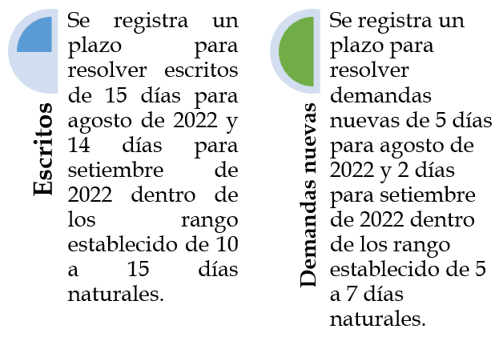
  - En relación con los indicadores de gestión asociados al plazo para resolver demandas nuevas y plazos para resolver escritos, el personal Técnico Judicial del Civil durante agosto y setiembre de 2022, ha logrado estabilizar los indicadores citados dentro de los parámetros establecidos.

  - A nivel de los indicadores relacionados a la categoría de plazos para agosto y setiembre de 2022 el único indicador fuera de los parámetros establecidos está relacionado con el plazo de espera de dictado de sentencia; aun así, lo anterior responde a un informe pendiente de fallo por parte de una persona Jueza nombrada en el Juzgado Civil de Pococí .

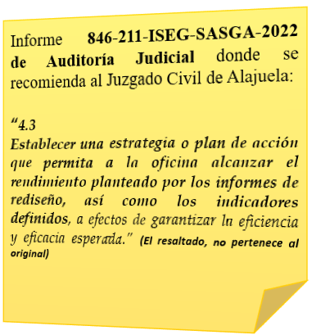
  - El Juzgado Civil del Primer Circuito Judicial de Alajuela para agosto de 2022 registra como único indicador fuera de parámetro establecido, el asociado al plazo de espera de dictado de sentencia (30 a 45 días) con un plazo de 61 días naturales con un porcentaje de alejamiento del 36% (16 días); de manera que, se obtiene una calificación categoría (B-Verde) “Bien”.

  - En tanto para setiembre de 2022, se registra un plazo de espera de dictado de sentencia de 91 naturales; de manera que, según lo dispuesto del Modelo “MAIC” se califica con una categoría (D-Rojo) “Crítico”; por tanto, se solicita la colaboración del CACMFJ para que se gestione lo correspondiente y así se dicte las sentencias que infieren en la estabilidad del Despacho; el cual, mediante oficio 393-CACMFJ-JEF-2022 hace de conocimiento al Consejo de Administración de Alajuela las acciones realizadas por parte del CACMFJ para el dictado de sentencia de los expedientes 20-000514-0638-CI y 21-000712-0638-CI y así estabilizar el indicador asociado al plazo de espera de dictado de sentencia.

  - Debido a que, la persona Jueza a cargo del dictado de sentencia de los expedientes 20-000514-0638-CI y 21-000712-0638-CI no dictó las sentencias correspondientes, por acuerdo del 28 de octubre de 2022 por parte del Consejo de Jueces del Juzgado Civil de Alajuela se estableció anular la audiencia de prueba llevada a cabo en los asuntos indicados supra, a efecto de no vulnerar el principio de inmediación positivizado en el artículo 2.7 del Código Procesal Civil; de manera que, según lo dispuesto por parte de la persona Coordinadora Judicial del despacho, se establecieron nuevas fechas para la programación de las audiencias y así dictar las sentencias correspondencias (Ver detalle en el apartado de anexos)

5. Observaciones emitidas al informe preliminar (1165-PLA-EV-2022)

El contenido de este informe se puso en consulta de las partes involucradas mediante el Oficio 1165-PLA-EV-2022 del 30 de noviembre de 2022, con el fin de que remitan las observaciones que consideren necesarias para una correcta interpretación de la información incluida, además de la implementación de las recomendaciones establecidas.

Como respuestas se recibió correo electrónico del 01 de diciembre de 2022 del Juzgado Civil del Primer Circuito Judicial de Alajuela; así como, el oficio 424-CACMFJ-JEF-2022 del 07 de diciembre de 2022 del Centro de Apoyo, Coordinación y Mejoramiento de la Función Jurisdiccional suscrito por la Licda. Maricruz Chacón Cubillo.

En el apartado de “Anexos” se adjunta el detalle de los archivos de las observaciones realizadas al Oficio 1165-PLA-EV-2022 del 30 de noviembre de 2022.
A continuación, se detalla las observaciones realizadas al presente informe por parte de las partes involucradas.

Descripción del archivo | Archivo
Atención de las observaciones realizadas por parte del Juzgado Civil del Primer Circuito Judicial de Alajuela mediante correo electrónico del 01 de diciembre de 2022; así como, el Centro de Apoyo, Coordinación y Mejoramiento de la Función Jurisdiccional mediante oficio 424-CACMFJ-JEF-2022 del 07 de diciembre de 2022 suscrito por la Licda. Maricruz Chacón Cubillo

Conclusiones

  - La modalidad establecida durante el plan de trabajo 521-PLA-EV-2022, donde el Juzgado de Cobro se encuentra a cargo de la dirección funcional de las cinco plazas de Técnico Judicial 2 provenientes del Juzgado Civil ha permitido la optimización de recursos institucionales (cumplimiento de cuota) con un promedio de 105% de porcentaje de rendimiento.

  - La eficiencia y eficacia de la gestión del recurso institucional para establecer planes remediales mensuales por parte del Juzgado de Cobro ha permitido que despacho redujera en 4 meses el plazo de resolver escritos, pasando de 9 meses a 5 meses.

  - Al reforzar la capacidad operativa (temporal) del Juzgado de Cobro con recurso Técnico Judicial resultante del plan de trabajo 521-PLA-EV-2022 ha permitido estabilizar de manera progresiva los indicadores de gestión, donde en agosto y setiembre de 2022 según lo dispuesto a nivel del Modelo “MAIC” se obtuvo una calificación de categoría (C-Amarillo) “Con oportunidad de mejora”, previo al plan de trabajo el despacho mantenía una calificación de categoría (E-Anaranjado) “Crítico Comprometido”.

  - El Juzgado Civil con la estructura de cuatro técnicos judiciales abocado en trámite de manera progresiva ha venido incrementando la cantidad de resoluciones pasadas a firmar, donde se alcanza un 80% (1858) de los asuntos que debía tramitarse (2310) entre agosto y setiembre de 2022. Además, ha logrado estabilizar el plazo para resolver escritos y demandas nuevas dentro de los rangos establecidos.

  - A nivel de la categoría de plazos, el único indicador que el Juzgado Civil mantiene fuera de parámetros establecido entre agosto y setiembre de 2022 corresponde al plazo para espera de dictado de sentencia; aun así, se destaca que corresponde a una situación ajena del despacho y se acordó por parte del Consejo de Jueces anular la audiencia de prueba llevada a cabo en los asuntos (NUE´s 20-000514-0638-CI y 21-000712-0638-CI) , a efecto de no vulnerar el principio de inmediación positivizado en el artículo 2.7 del Código Procesal Civil; de manera que, según lo dispuesto por parte de la persona Coordinadora Judicial del despacho, se establecieron nuevas fechas para la programación de las audiencias y así dictar las sentencias correspondencias (Ver detalle en el apartado de anexos).

  - A nivel del Modelo de Seguimiento y Sostenibilidad se ha realimentado de manera mensual al Consejo de Circuito del Primer Circuito Judicial de Alajuela, del buen desempeño del personal técnico judicial proveniente del Juzgado Civil; así como, de la buena gestión del recurso institucional por parte del Juzgado de Cobro del de Alajuela durante el primer trimestre (agosto a octubre) de ejecución del Plan de Trabajo 521-PLA-EV-2022 (Cobro-Civil) donde se han tramitado un total de 7655 asuntos entre demandas nuevas y escritos.

7. Recomendaciones

Consejo Superior del Poder Judicial

  - Aprobar el presente informe de seguimiento al Plan de trabajo del Juzgado Civil y ajuste de la estructura (temporal) del Juzgado de Cobro del Civil Primer Circuito Judicial de Alajuela, según informe 521-PLA-EV-2022 aprobado por el Consejo Superior, en la sesión 59-2022, art. XLVIII. Y brindar las felicitaciones al personal destacado en las oficinas que ha permitido la implementación del plan de trabajo, maximizando con ello los tiempos de respuesta en los despachos involucrados.

  - Aprobar la prórroga del Plan de Trabajo 521-PLA-EV-2022 de manera indefinida, con seguimiento semestral ante el Consejo de Administración, hasta tanto contar con el criterio por parte de Corte Plena en relación con el informe 1161-PLA-MI-NPL-2022 relacionado con la cuantía en materia civil, informe que permitirá conocer el posible impacto en las estructuras de las oficinas, esto permitirá tener una buena marcha del plan de trabajo y así garantizar la optimización de los recursos institucionales (cumplimiento de cuotas) como se ha venido realizando durante el primer trimestre de ejecución.

  - Dar el seguimiento respectivo a este plan de trabajo por parte del Profesional de la Dirección de Planificación a cargo del Modelo de Seguimiento y Sostenibilidad e informar cualquier cambio sustancial en la entrada de asuntos del Juzgado Civil del Primer, que justifique la modificación o suspensión del plan de trabajo propuesto; tal como, se ha venido realizando en los planes de trabajo para el Primer Circuito Judicial de Alajuela aprobados en sesiones (71-20, 06-21, 104-21 y 59-22) del Consejo Superior del Poder Judicial.

  - Instar a las partes involucradas (Consejo de Administración y CACMFJ,) a establecer dentro de la función de control y seguimiento, posibles acciones o estrategias que permitan a los despachos alcanzar el rendimiento planteado por los informes de rediseño, así como los indicadores definidos, a efectos de garantizar la eficiencia y eficacia esperada, según lo dispuesto por la Auditoría Judicial.

8. Anexos.

N° | Descripción | Archivo
1 | Correo electrónico. Observaciones realizadas por parte del Juzgado Civil de Alajuela al informe (preliminar) 1165-PLA-EV-2022
2 | Oficio 424-CACMFJ-JEF-2022. Observaciones realizadas por parte del Centro de Apoyo, Coordinación y Mejoramiento de la Función Jurisdiccional al informe (preliminar) 1165-PLA-EV-2022
3 | Correo electrónico. Nulidad de audiencia de prueba llevada a cabo en los asuntos (NUE´s 20-000514-0638-CI y 21-000712-0638-CI).

-0-

El licenciado Alberto García Chaves, Juez de Juicio y Presidente del Consejo de Administración del Primer Circuito Judicial de Alajuela, mediante correo electrónico recibido en nuestra secretaria el 21 de diciembre de 2022, manifiesta lo siguiente:

“El suscrito, en mi calidad de Presidente del Consejo de Administración del Primer Circuito Judicial de Alajuela, por este medio, de manera respetuosa, solicito ante ustedes que se conozca el informe 1239-PLA-EV-2022. Lo anterior con fundamento en lo que el profesional a cargo manifiesta en el correo adjunto y por resultar necesario para mantener en funcionamiento, desde el primer día laboral del próximo año, el plan que este mismo Consejo Superior había autorizado en la sesión 59-2022.

Debe hacerse ver que lo que está pendiente es el aval de este Consejo, y los resultados presentados son adecuados y permiten determinar el cumplimiento de los objetivos.

En caso de que no pueda ser conocido, respetuosamente solicito, como una medida de aseguramiento del normal funcionamiento de los despachos, se autorice y ordene al Juzgado de Cobro y Juzgado Civil del Primer Circuito Judicial de Alajuela para que mantenga la continuidad del Plan de Trabajo 521-PLA-EV-2022 durante el 2023, hasta el tanto se conozca el criterio del Consejo Superior del Poder Judicial”.
-0-

El Ingeniero Dixon Li Morales subdirector interino de la Dirección de Planificación, mediante el oficio No. 1262-PLA-EV-2022 del 21 de diciembre de 2022, comunica lo siguiente:

“Mediante correo electrónico del 19 de diciembre de 2022 se remitió a la Secretaría General de la Corte el informe 1239-PLA-EV-2022 suscrito por la Ing. Elena Gabriela Picado González, Jefa a.i. del Subproceso de Evaluación, relacionado con el detalle de los resultados obtenidos al primer trimestre (agosto a octubre de 2022) de ejecución del Plan de Trabajo Cobro-Civil del Primer Circuito Judicial de Alajuela, aprobado por el Consejo Superior en sesión 59-2022, art. XLVIII.

Es relevante destacar que, por error material dentro del apartado #7 Recomendaciones del informe 1239-PLA-EV-2022 no se consigna al Consejo Superior del Poder Judicial como órgano a quien iban dirigidas dichas recomendaciones; de manera que, se modifica el original donde se incorpora el órgano superior.

Descripción | Archivo
Informe 1239-PLA-EV-2022 relacionado con el detalle de los resultados obtenidos al primer trimestre (agosto a octubre de 2022) de ejecución del Plan de Trabajo Cobro-Civil del Primer Circuito Judicial de Alajuela

-0-

Se acordó: 1.) Tener por conocido el informe de seguimiento presentado por la licenciada Nacira Valverde Bermúdez, Directora interina de la Dirección Planificación, mediante el oficio No. 1239-PLA-EV-2022 del 19 de diciembre de 2022 y la corrección indicada en el oficio No, 1262-PLA-EV-2022 del 21 de diciembre de 2022 suscrito por con el Ingeniero Dixon Li Morales subdirector interino de la Dirección de Planificación ambos relacionados con los resultados obtenidos al primer trimestre (agosto a octubre de 2022) de ejecución del Plan de Trabajo Cobro-Civil del Primer Circuito Judicial de Alajuela, así también lo manifestado por el licenciado Alberto García Chaves, Juez de Juicio y Presidente del Consejo de Administración del Primer Circuito Judicial de Alajuela, mediante correo electrónico recibido en nuestra secretaria el 21 de diciembre de 2022 2.) Aprobar el informe de seguimiento al Plan de trabajo del Juzgado Civil y ajuste de la estructura (temporal) del Juzgado de Cobro del Civil Primer Circuito Judicial de Alajuela, según informe 521-PLA-EV-2022 aprobado por el Consejo Superior, en la sesión 59-2022, art. XLVIII. Y brindar las felicitaciones al personal destacado en las oficinas que ha permitido la implementación del plan de trabajo, maximizando con ello los tiempos de respuesta en los despachos involucrados. 3.) Aprobar la prórroga del Plan de Trabajo 521-PLA-EV-2022 de manera indefinida, con seguimiento semestral ante el Consejo de Administración, hasta tanto contar con el criterio por parte de Corte Plena en relación con el informe 1161-PLA-MI-NPL-2022 relacionado con la cuantía en materia civil, informe que permitirá conocer el posible impacto en las estructuras de las oficinas, esto permitirá tener una buena marcha del plan de trabajo y así garantizar la optimización de los recursos institucionales (cumplimiento de cuotas) como se ha venido realizando durante el primer trimestre de ejecución. 4.) Dar el seguimiento respectivo a este plan de trabajo por parte del Profesional de la Dirección de Planificación a cargo del Modelo de Seguimiento y Sostenibilidad e informar cualquier cambio sustancial en la entrada de asuntos del Juzgado Civil del Primer, que justifique la modificación o suspensión del plan de trabajo propuesto; tal como, se ha venido realizando en los planes de trabajo para el Primer Circuito Judicial de Alajuela aprobados en sesiones (71-20, 06-21, 104-21 y 59-22) del Consejo Superior del Poder Judicial. 5.) Instar a las partes involucradas (Consejo de Administración y CACMFJ,) a establecer dentro de la función de control y seguimiento, posibles acciones o estrategias que permitan a los despachos alcanzar el rendimiento planteado por los informes de rediseño, así como los indicadores definidos, a efectos de garantizar la eficiencia y eficacia esperada, según lo dispuesto por la Auditoría Judicial.

La Dirección de Planificación, los Juzgados de Cobro y Civil del Primer Circuito Judicial de Alajuela, el Centro de Apoyo, Coordinación y Mejoramiento de la Función Jurisdiccional y el Consejo de Administración del Primer Circuito Judicial de Alajuela tomaran nota para lo que corresponda. Se declara acuerdo firme.”

Atentamente,

Jonathan Aguilar Gómez
Prosecretaria General a.i
Secretaría General de la Corte

Cc:
Juzgado de Cobro del Primer Circuito Judicial de Alajuela
Juzgado Civil del Primer Circuito Judicial de Alajuela
Centro de Apoyo, Coordinación y Mejoramiento de la Función Jurisdiccional
Consejo de Administración del Primer Circuito Judicial de Alajuela
Diligencias / Refs: (11859-2021, 14867, 14945, 14950-2022)
ediazo

Acuerdo Consejo Superior, en sesión 37-2022, art. XXXII.
Mediante oficio 264-CJC-22 de la Comisión Civil se toma nota del oficio 350-CI-2022 de Control Interno. En tanto el Consejo Superior conoció el informe 290-CI-22 en sesión 45-22, art. LIII.
Mediante oficio 6403-22 de la Secretaría General de la Corte se comunica acta de visita 495-IJ-2022 del Tribunal de la Inspección Judicial.
Minuta 616-PLA-EV-MNTA-2022 Coordinación previa Plan 521-PLA-EV-2022.
Mediante consecutivo 2920-PLA-EV-TR-2022. se remite al CACMFJ y al Juez Gestor Luis Diego Romero, una solicitud de valoración para el fallo de los NUE´s 20-000514-0638-CI y 21-000712-0638; de manera que, el despacho pueda cumplir por lo dispuesto por la Auditoría Judicial según informe 846-211-ISEG-SASGA-2022.

